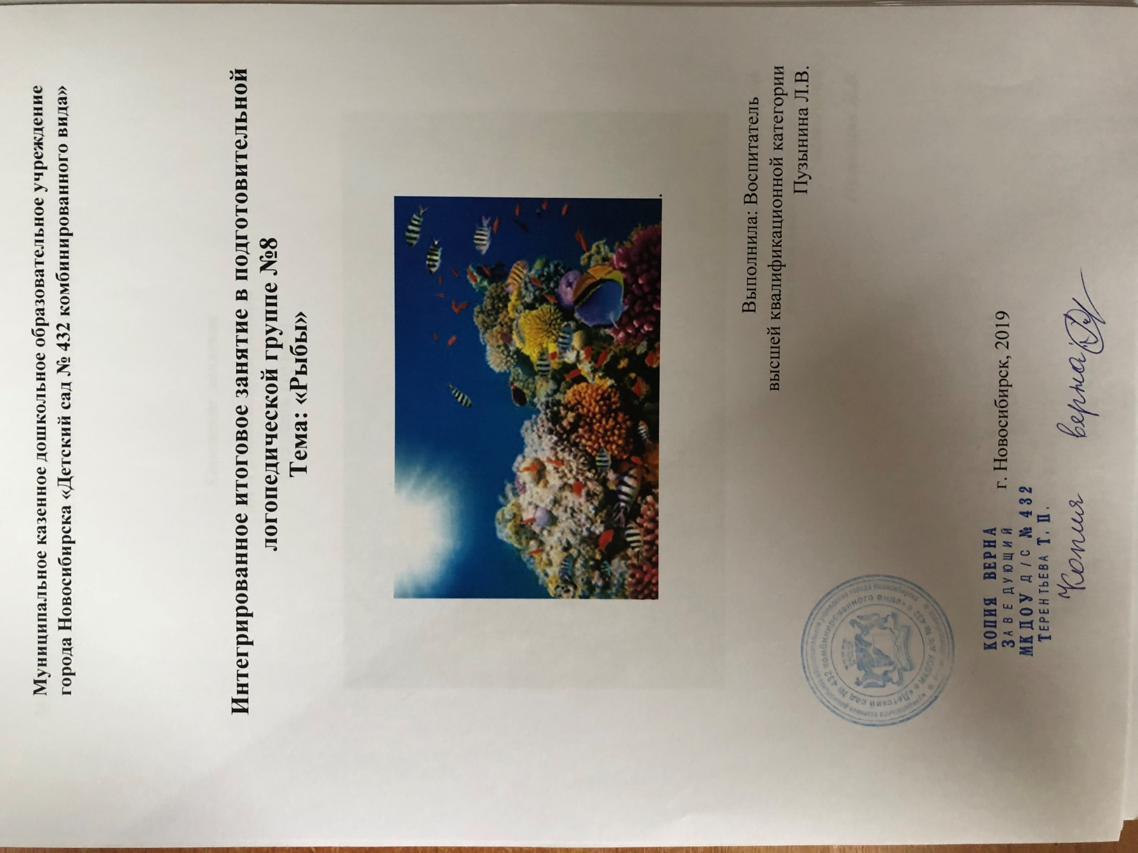

Программное содержание:
1. Познавательные задачи:
- систематизировать и обобщить знания детей о рыбах;

- закрепить умение группировать рыб по месту обитания;
- способствовать развитию логического мышления.
2. Задачи по развитию речи:

- совершенствовать монологическую речь с опорой на предметно-схематические модели;

- совершенствовать диалогическую речь;
- развивать грамматически правильный строй речи, через общение в игре;

- вводить в речь детей эмоционально-оценочную лексику.
3. Воспитательные задачи:
- способствовать гуманному отношению ко всему живому;
- закладывать основы экологической культуры личности.

Оборудование к занятию:
- игровые карточки «Шифровальщик»;
- простые карандаши и ластики по количеству детей;
- схемы-модели;
- нарисованный плакат с изображением водоема и рыбами.

Ход занятия:

- Ребята! На карточке написаны буквы и цифры. Попробуйте вписать буквы в клеточки, цифра обозначает порядок буквы в слове, которое у вас должно
получиться. Эта игра называется «Шифровальщик» и каждому из вас я предлагаю слово, которое зашифровано на карточке.

После того, как дети справились с заданием, предлагаю каждому прочесть слово, которое он составил.

- Как вы думаете, какая тема нашей беседы?

- Ребята! Кто такие рыбы?
- А все ли животные, которые живут в воде, являются рыбами?

Обращаю внимание на макет моря с игрушками медузы, морской звезды, рака, каракатицы, дельфина, кита.

Сообщение детей о ракообразных и млекопитающих рыбах (эти животные тоже живут в воде, но рыбами они не являются. Тело рака и краба покрыто панцирем – это водные панцирные животные, а дельфины и киты дышат легкими, кормят детенышей молоком, относятся к млекопитающим, но тоже живут в воде.)

-Давайте все вместе вспомним всё то, что мы знаем о рыбах.
Предлагаю поиграть в игру «Вопрос – ответ» (игра с мячом).
- Какие бывают рыбы?
-Какие части тела есть у рыб?
- Чем покрыто тело рыб?
- Что помогает рыбам плавать?
-Зачем рыбе жабры?
-Есть ли у рыбы шея?
-Где и как спит рыбка?
-Хорошее ли зрение у рыбы, как видит рыба?
-Какие чувства есть у рыбы?
-Умеет ли рыба прятаться, что ей в этом помогает?
-Чем питаются рыбы?
-А знаете ли вы сколько живут рыбы?
-Почему рыбы не тонут и не всплывают на поверхность?

Приглашаю детей подойти к столу, на котором стоит емкость с водой и провести эксперимент “Почему рыбы не тонут и не всплывают на поверхность?”
Предлагаю бросить тяжелый камень в воду и сказать, что с ним произошло. Затем бросить резиновый мяч и сказать, что произошло.
- Тело рыбы плотное, оно тянет вниз. Но внутри у рыбы есть “мячик” – плавательный пузырь, который наполнен воздухом и тянет наверх, на поверхность. Благодаря такому сочетанию, рыба плавает в толще воды.
- Ребята, всё живое вокруг нас растёт и развивается. И рыбы, конечно, не исключение.
Предлагаю составить алгоритм развития рыб.
- Кто из вас готов рассказать этапы развития рыб. Мы составили алгоритм развития рыб из икринок. Но существуют и живородящие рыбы. Тогда какие части алгоритма будут лишними?

- Мы с вами определили и назвали все признаки, которыми обладают рыбы и чем они отличаются от остальных обитателей воды.

- Ребята, скажите, пожалуйста, в каких водоемах живут рыбы?
- А как вы понимаете словосочетание «пресноводный водоем»?
- Какие пресные водоемы вы знаете?
- Какие рыбы живут в этих водоемах?
- Моря и океаны заполнены соленой водой. Какие рыбы в них живут?

- Мы выяснили, что рыбы живут в разных водоемах. В другом конце нашей комнаты есть озеро, река, море, а ребята – это рыбы. Я предлагаю рыбам доплыть по узенькой протоке до своих водоемов.

Игра «Чей дом». Дети берут картинки с изображением рыб и классифицируют по месту обитания. Когда эта часть работы закончена, прошу назвать одним словом рыб живущих в море (морские), в реке (речные), в озере (озерные).
- Молодцы, всех рыб расселили.
Пальчиковая игра «Налим»
-Ребята, а как вы думаете, рыбам в наших водоёмах угрожает какая-то опасность?
И действительно, во многих местах уже запрещена ловля рыбы сетками, нельзя ещё глушить рыбу, из-за этого много рыбы погибает. Но не все бережно относятся к ней, не думают о последствиях. Мы с вами будем стараться беречь рыбу? Что мы можем для этого сделать?

- Ваши ответы была очень интересными и содержательными, и я из ваших ответов и рассказов узнала много нового. Приготовила для вас подарок – новую игру «Необыкновенные рыбы». Вы сможете в нее играть в свободное время.

